**BÀI HỌC KĨ NĂNG SỐNG GIÚP TRẺ THOÁT NHANH KHỎI HỎA HOẠN LỚP MGL A2**

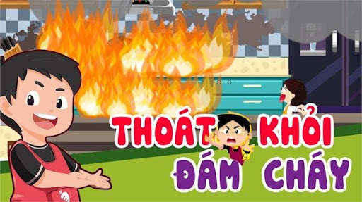

Quái vật hỏa hoạn rất thích lang thang vào những ngày nắng nóng và có thể ghé thăm những ngôi nhà yên bình của chúng ta bất cứ lúc nào. Vì vậy, để hạn chế tối đa nguy cơ hỏa hoạn, hôm nây cô và các con sẽ cùng nhau tìm hiểu về cách phòng tránh và xử lí khi có hỏa hoạn nhé.

1. **Những lưu ý cho phụ huynh**

- Lắp chuông báo khói và kiểm tra thường xuyên

-Lưu ý khi nấu ăn.

-Dự trù đường đi nếu có hỏa hoạn và kiểm tra nguy cơ cháy nổ trong nhà trước khi đi ngủ.

- Đừng cắm quá nhiều thứ vào một ổ điện.

- Thuốc lá - tắt đúng cách, đúng chỗ.

- Cẩn thận khi dùng nến.

2**.Kiến thức cần trang bị cho con**

- Kêu cứu và tìm cách thoát ra ngoài

- Không mang theo đồ vật có giá trị

- Ghi nhớ số điện thoại khẩn cấp của đội cứu hỏa

- Lấy khăn ướt choàng người, bịt mũi miệng

-Dặn trẻ không chơi đùa những nơi dễ cháy

-Thoát ra ngoài trước rồi mới giúp đỡ người khác

**3. Giúp bé xử lý tình huống:**

Sau khi đã trang bị cho bé những kiến thức nêu trên, các bậc phụ huynh hãy ngồi bên cạnh để quan sát sự ghi nhớ của bé đồng thời củng cố kiến thức cho bé bằng những câu hỏi ngắn gọn như hỏi số điện thoại của cứu hỏa là bao nhiêu? Để thoát ra khỏi đám cháy thì phải trang bị những gì?

***❤️ Chúc các con sẽ trang bị được nhiều kỹ năng bổ ích sau bài học ngày hôm nay nhé***